**Задание №11**

**Задание №1.**На ри­сун­ках представлены ва­ри­ан­ты профиля ре­лье­фа местности, по­стро­ен­ные на ос­но­ве карты по линии А—В раз­ны­ми учащимися. Какой из про­фи­лей построен верно?

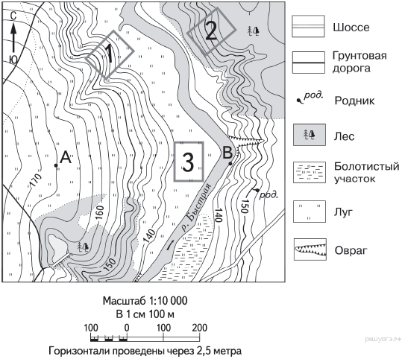

1)

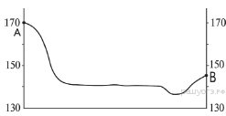

2)

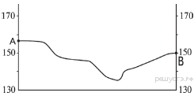

3)

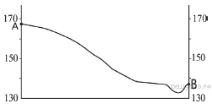

4)

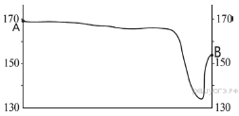

**Задание №2.** На рисунках представлены варианты профиля рельефа местности, построенные на основе карты по линии А—В разными учащимися. Какой из профилей построен верно?

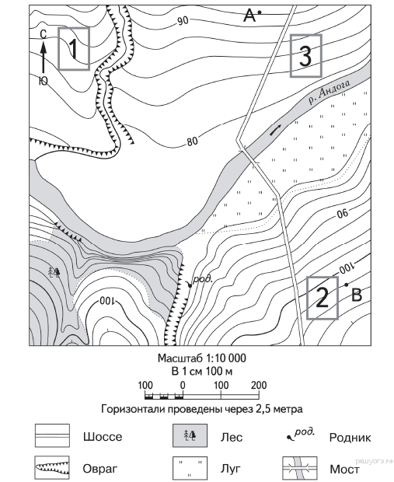

1)

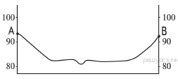

2)

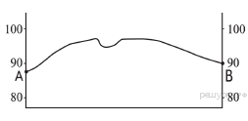

3)

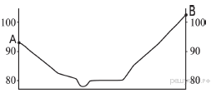

4)

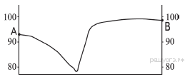

**Задание №3.**На рисунках представлены варианты профиля рельефа местности, построенные на основе карты по линии А—В разными учащимися. Какой из профилей построен верно?

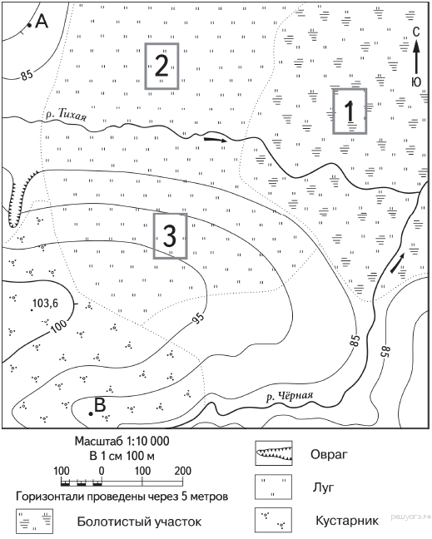

1)

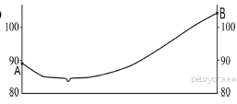

2)

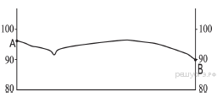

3)

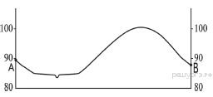

4)

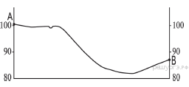

**Задание №4.** На рисунках представлены варианты профиля рельефа местности, построенные на основе карты по линии А—В разными учащимися. Какой из профилей построен верно?

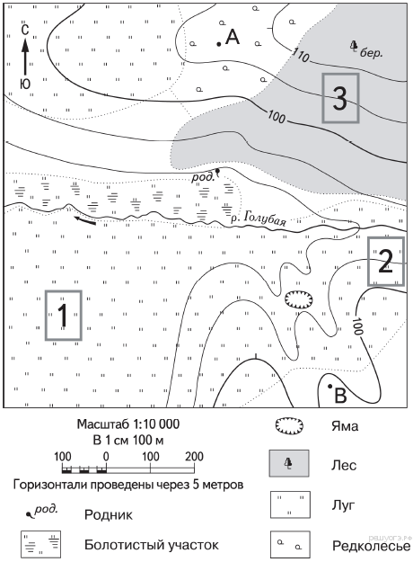

1)

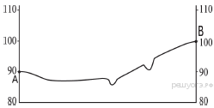

2)

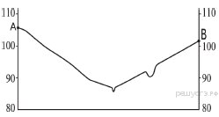

3)

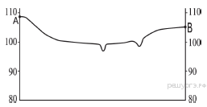

4)

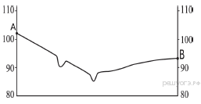

**Задание №5.** На рисунках представлены варианты профиля рельефа местности, построенные на основе карты по линии А—В разными учащимися. Какой из профилей построен верно?

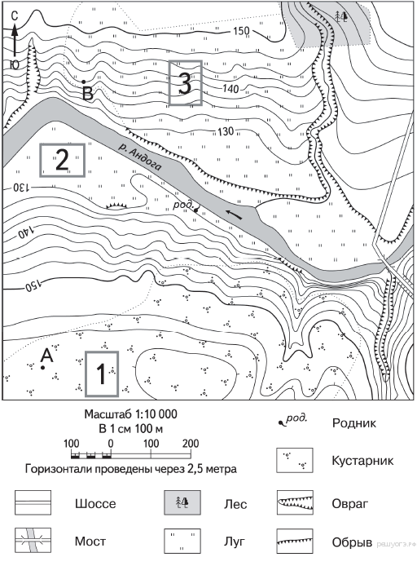

1)

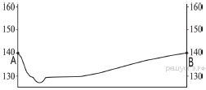

2)

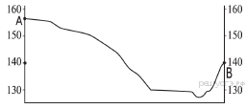

3)

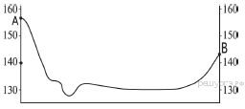

4)

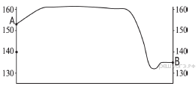

**Ответы:**

Задание №1

Точка А лежит на вы­со­те 167,5 м. Далее склон со сни­же­ни­ем до 140 м, потом уча­сток почти без из­ме­не­ния высоты к реке и не­зна­чи­тель­ный подъем к точке В.

Правильный ответ ука­зан под но­ме­ром 3.

Задание №2

Точка А на высоте 92,5 м. Далее — снижение почти до 80м, река, почти пологий берег и далее повышение к точки В до высоты 102,5.

Правильный ответ ука­зан под но­ме­ром 3.

Задание №3

Точка А расположена на отметке 90 м. От А понижение к реке. Река Тихая примерно на отметке 85. Потом начинается подъем до 100 м, и к точке В спуск до примерно 87 метров.

Правильный ответ ука­зан под но­ме­ром 3.

Задание №4

Точка А лежит на отметке 107 м. К реке Голубой — спуск до высоты 90 м. После реки подъем. На высоте около 95 метров впадина. После неё подъем до высоты 102 м.

Правильный ответ ука­зан под но­ме­ром 2.

Задание №5

Точка А на высоте 157 метров. От неё сначала пологий спуск, потом склон становится крутым и на отметке 130 метров почти плоская равнина с рекой Андога. От реки крутой подъем к высоте 140 метров, где находится точка В.

Правильный ответ ука­зан под но­ме­ром 2.